Info Täby Extreme Challenge 4-6 april 2025

## Schema

### Fredag

200 miles, start 10.00

Backyard, start 18.00

### Lördag

50 & 100 miles, start 10.00

### Söndag

MiniUltra 46km, start 08.00

Sista målgång för samtliga distanser, 16.00

## Hitta hit

Man kör mot Tyresö Centrum och in på Myggdalsvägen, efter ca 3,5km svänger man in vänster till Alby Skogsväg. I GPS, skriv Alby Skogsväg. Man kan nämligen komma från andra hållet men då inte komma till avsedd parkering närmast start/mål utan måste köra runt.

Buss 873, från Gullmarsplan eller Tyresö Centrum om man kommer med annan buss, går till hållplats Alby Skogsväg och så får man gå ca 250m till startområdet.

### Parkering

Vi hänvisar alla parkerande till rödmarkerad parkering för att påverka den ”vanliga” parkeringen så mycket som möjligt. Kör in till höger vid vändplanen och följer grusvägen.

Vi avråder starkt från bilkörning 6 timmar efter loppet. Stela och krampande muskler kan ställa till problem och reaktionstiden är längre pga trötthet. En löpare rekommenderas vila minst 6 timmar innan han/hon sätter sig vid ratten efter ett ultralopp.

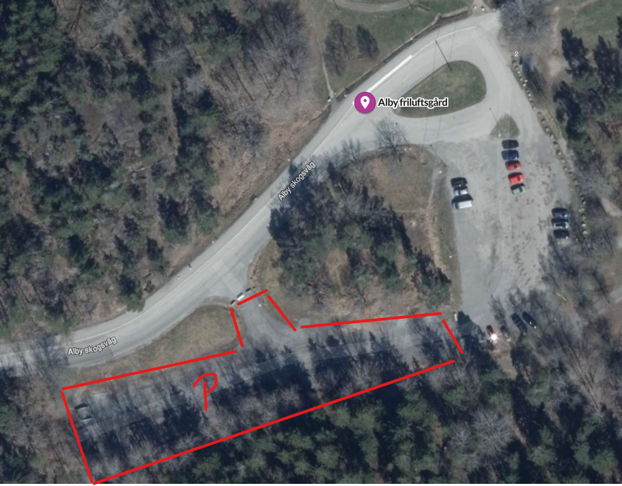

## Start/varvning/målområde

Tältet kommer att stå vid utegymmet ungefär, synligt från där man kör in till parkeringen.

### Nummerlappar

Går att hämta från och med fredag 08.30 till samtliga distanser. Nummerlappen fästs synlig med säkerhetsnålar som fås vid uthämtningen.

Vänligen hämta er nummerlapp minst 30 min innan start.

**OBS**! Glöm inte att lägga in nummer till tävlingsledningen i mobilen: **070 187 14 30**

## Banorna, energi, support & pacer

## Backyard

Det finns bara en vinnare, övriga löpare får DNF men en parentes med antalet varv som slutförts. Maxtid Målet stänger söndagen 24 april kl. 16.00 såvida Backyard inte fortsätter (16.00 startar isf varv 44). Banan mäter 6706m och har ca 105 höjdmeter.

### 11,5km Banan

46km, 50, 100 och 200 milesbanan är 11.5km och ca 210 höjdmeter. Man springer 4, 7, 14 eller 28 varv.

GPX och karta finns på Facebookgruppen Tyresö Extreme Challenge.

### Tältet/energistation

Tältet är vid start/mål och passeras med 11.5 kilometers mellanrum. OBS! Ha med egen kåsa/mugg eller köp en TEC-soft cup på plats för 50 SEK för att minska på skräpet.

Där serveras ett enkelt basutbud bestående av sportdrycken Umara, vatten (varmt och kallt), kaffe, godis, frukt, smörgåsar och någon form av varm mat framåt kvällen och under natten.

Vid vätskekontrollen finns utrymme i tältet för löparnas egen utrustning, HÅLL UTKIK EFTER SKYLT MED ER DISTANS.

Tänk på att det inte är tillåtet att sätta upp egna kontroller vid Alby Friluftsgård eller längs banan.

Det finns varmt vatten och mikro vid kontrollen.

### Väskor/lådor i tältet

Väskor/lådor Löparnas väskor/lådor förvaras i tältet. Vi ansvarar inte för värdesaker även om vi alltid är på plats i tältet. **Märk** din väska/låda med namn för att lättare hitta, många har liknande plastlådor.

### Support

Det är inte tillåtet att sätta upp egna tält/vätskebord i Alby Friluftsgård eller någonstans längs banan! Det gäller ÄVEN Backyard! Egen support är endast tillåtet i tältet, lagning sker i tältet och som längst 50m efter tältet. Egen support längs banan är **inte** tillåtet och leder till diskvalificering!

### Pacer

Pacers är tillåtet från 20:00 eller efter att deltagaren uppnått 100 km, beroende på vad som infaller först. Självanmälan sker i huset vid tältet, man skriver sitt namn, telefonnummer samt den man pacear. Pacers startar alltid vid varvningskontrollen.

En löpare får ha högst en pacer åt gången. Det är inte tillåtet för pacern att bära saker åt löparen eller på annat sätt fysiskt hjälpa löparen framåt. Glöm inte att påminna era pacers om att skriva upp numret till kontrollen 070-187 14 30.

Vill man kan man vara spontanpacer, dyk upp och var pacer åt någon löpare som vill ha sällskap. Det kan innebära väntetider innan man hittar någon att springa med.

Jag uppskattar om någon av era supportrar har möjlighet att även vara funktionär och hjälpa till, vi har 4h-24h pass. Be dem maila till [tec@tec100.se](mailto:tec@tec100.se)

### Tävlingsinfo innan start

Vi kommer att hålla en kort information 10 minuter innan start.

## Omklädning

Pga renovering I Alby finns inga omklädningsrum eller duschar tillgängliga. Det finns toaletter som är öppna dagtid för allmänheten samt Alby Café som har toaletter (öppet 10-16 lördag-söndag).

Vi har 2-3 stycken bajamajor i anslutning till banan vid tävlingsområdet

### Byte av distans

Det är tillåtet att byta distans under loppet (både uppåt och nedåt). För att de som kämpar om topplatserna ska veta vilka de kämpar mot, rangordnas i resultatlistan de som fullföljt den distans de anmält sig till och som startar vid det officiella startskottet före de som bytt distans.

Svenskt rekord kan bara sättas på den distans löparen anmält sig till!

### Brutet lopp

Om man bryter får man DNF. Meddela tidtagningen om du bryter. Man får inte något pris om man bryter eller byter distans.

### Obligatorisk utrustning

Alltid:

– Påslagen mobiltelefon (Måste ha lagt in numret till kontrollen för att snabbt kunna nå oss, 070 – 187 14 30.)

– Valet av kläder måste anpassas till rådande väderförhållanden.

– Löparna förväntas bära vätska och mat/energi som räcker för ett helt varv om 11,5km då vi endast har vätska/energi vid varvning. Vid mörker eller om det förväntas bli mörkt under varvet man beger sig ut på:

– Reflexer, helst reflexväst.

– Pannlampa och extra batteri.

– Räddningsfilt (aluminium version). Kan köpas på många ställen (t.ex. Apotek, Intersport, Addnature).

### Väder

Tänk på att under natten kommer det att vara kallt, det kan bli minusgrader!

### TEC-accessoarer

Vi säljer TEC-accessoarer liksom tidigare år, det finns muggar, soft cup, fleecefiltar, ryggsäckar, shorts mm. Prislista finns på plats och swish funkar bäst.

### Regler

-Fusk, att bete sig osportsligt.

-Skräpa inte ned längs banan. Håll kvar skräpet i handen tills ni passerar papperskorg. Vi placerar även ut soppåsar runt banan.

-Det är inte tillåtet att avvika från banan eller tävlingsområdet under loppet. Det räknas då som att man brutit och man får en DNF som resultat oavsett hur långt man sprungit.

-Att hjälpa en löpare i nöd är obligatoriskt. ! Även beteendet hos löparens pacer kan leda till diskvalificering av löparen om denne bryter mot regler.

-Organisatören har också rätt att plocka en löpare av banan om löparens hälsotillstånd motiverar det.

-Funktionärerna har rätt att diskvalificera en löpare som bryter mot dessa regler eller som beter sig osportsligt.

### Risk

Deltagandet sker på löparens egen risk.

### Funktionär

Känner ni någon som vill vara funktionär? Be dem maila till [tec@tec100.se](mailto:tec@tec100.se)

Tack till Umara, Tyresö Kommun och Tyresta!

Arrangör och tävlingsledare David Sundvall, TEC IF

#### Med vänliga hälsningar

#### David Sundvall med den fantastiska funktionärsstaben

# 11,5km

# Backyard

